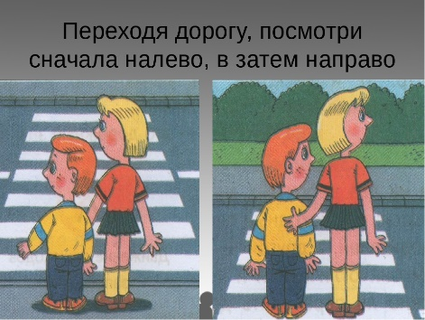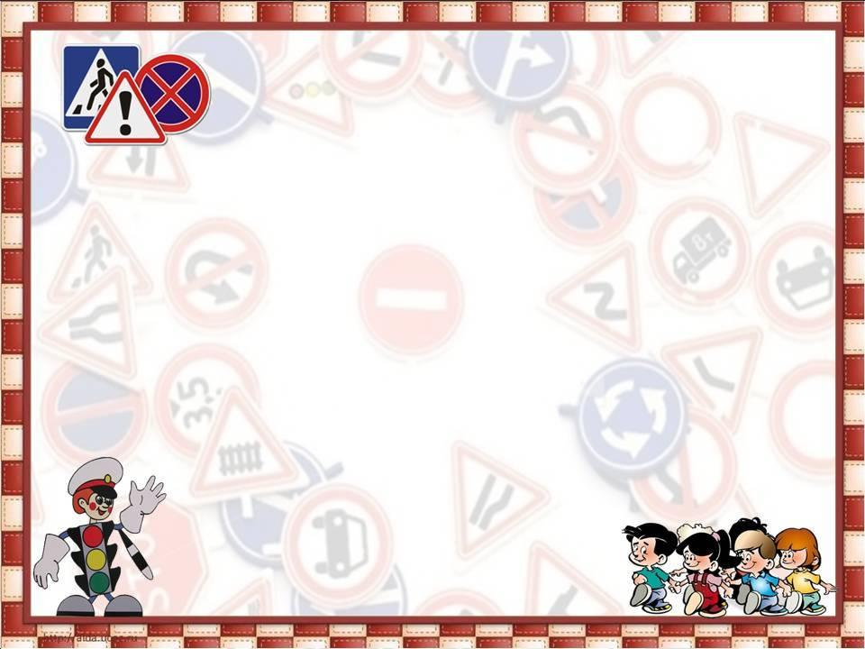Запомните ребята:

чтобы правильно дорогу смог ты перейти, чтоб не встретились машины на твоём пути, посмотри сперва налево: Транспорт пропусти, а затем смотри направо- Не переходи!  
Убедишься, что дорожный Транспорт не идёт, Посмотри опять налево- И иди вперед!

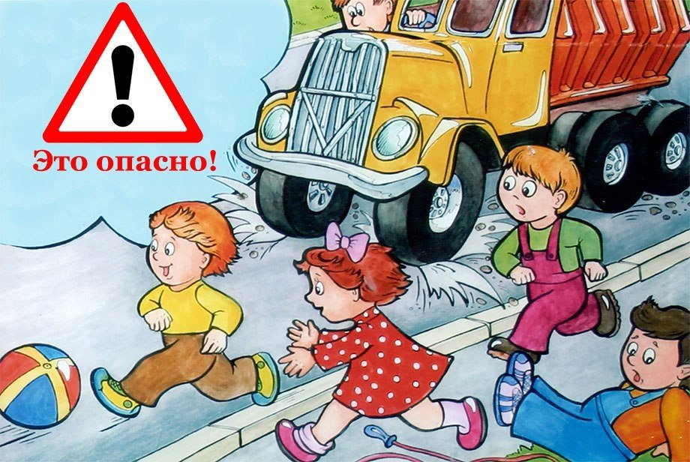

Каждый ребёнок обязан узнать: рядом с дорогой опасно играть

Нам на улице не страшно, знаем все мы с давних пор: Красный свет – идти опасно Путь закрыл нам светофор. Жёлтый свет горит – смотри, скоро сможет перейти. Свет зеленый (не забудь!) Говорит: «Свободен путь!»

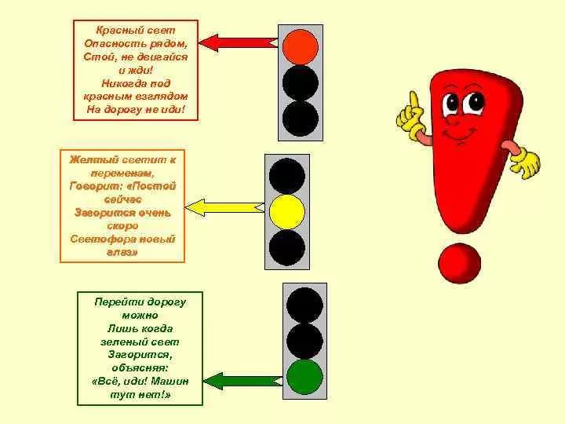

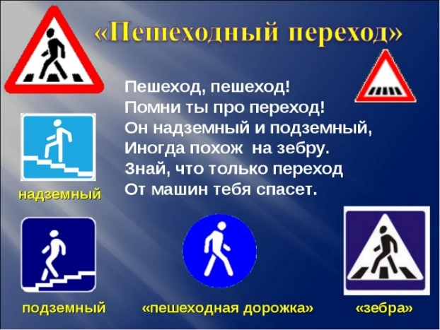

Пешеход, пешеход, Помни ты про переход! Глубокий подземный, как зебра, наземный. Знай, что только переход. От машин тебя спасет!

Делаем ребятам Предостережение: Выучите срочно ПРАВИЛА ДВИЖЕНИЯ, Чтоб не волновались Каждый день родители, Чтоб спокойно мчались Улицей водители!

Муниципальное бюджетное дошкольное образовательное учреждение детский сад комбинированного вида №1

«Правила движения достойны уважения»

2025 г.